Den otevřených dveří SOŠ Blatná
27. 11. 2019 – IX. A
Velmi hezky nás přivítali na Dnu otevřených dveří v SOŠ Blatná dne 27. 11. 2019.
Dozvěděli jsme se všechno o oborech, které mají v nabídce. Seznámili jsme se s učiteli, prohlédli jsme si prostředí školy a potkali jsme naše bývalé spolužáky. Žáci SOŠ nám ukázali své práce, abychom si mohli udělat lepší představu o jejich zaměření.
Naše návštěva byla spojená se soutěží. Na začátku nás pan ředitel Ing. Mgr. Pavel Kotrouš rozdělil do skupin. Každé skupině byla přidělena dvojice místních studentů. Díky nim jsme si v budově, kde jsme plnili úkoly, lépe orientovali. Po dvou hodinách jsme se dozvěděli, kdo vyhrál.
„Hodnotíme návštěvu velmi kladně, mělo to smysl, klidně bych si akci zopakoval,“ Pavel Prančl. „Líbilo se mi, můžu znovu,“ Radim Tenora. „Šlo to,“ Josef Štván. „Bylo to super, mám tu kámoše,“ Ema Mlsová.
Velký dík patří zaměstnancům a studentům SOŠ Blatná, kteří pro nás tento den připravili.
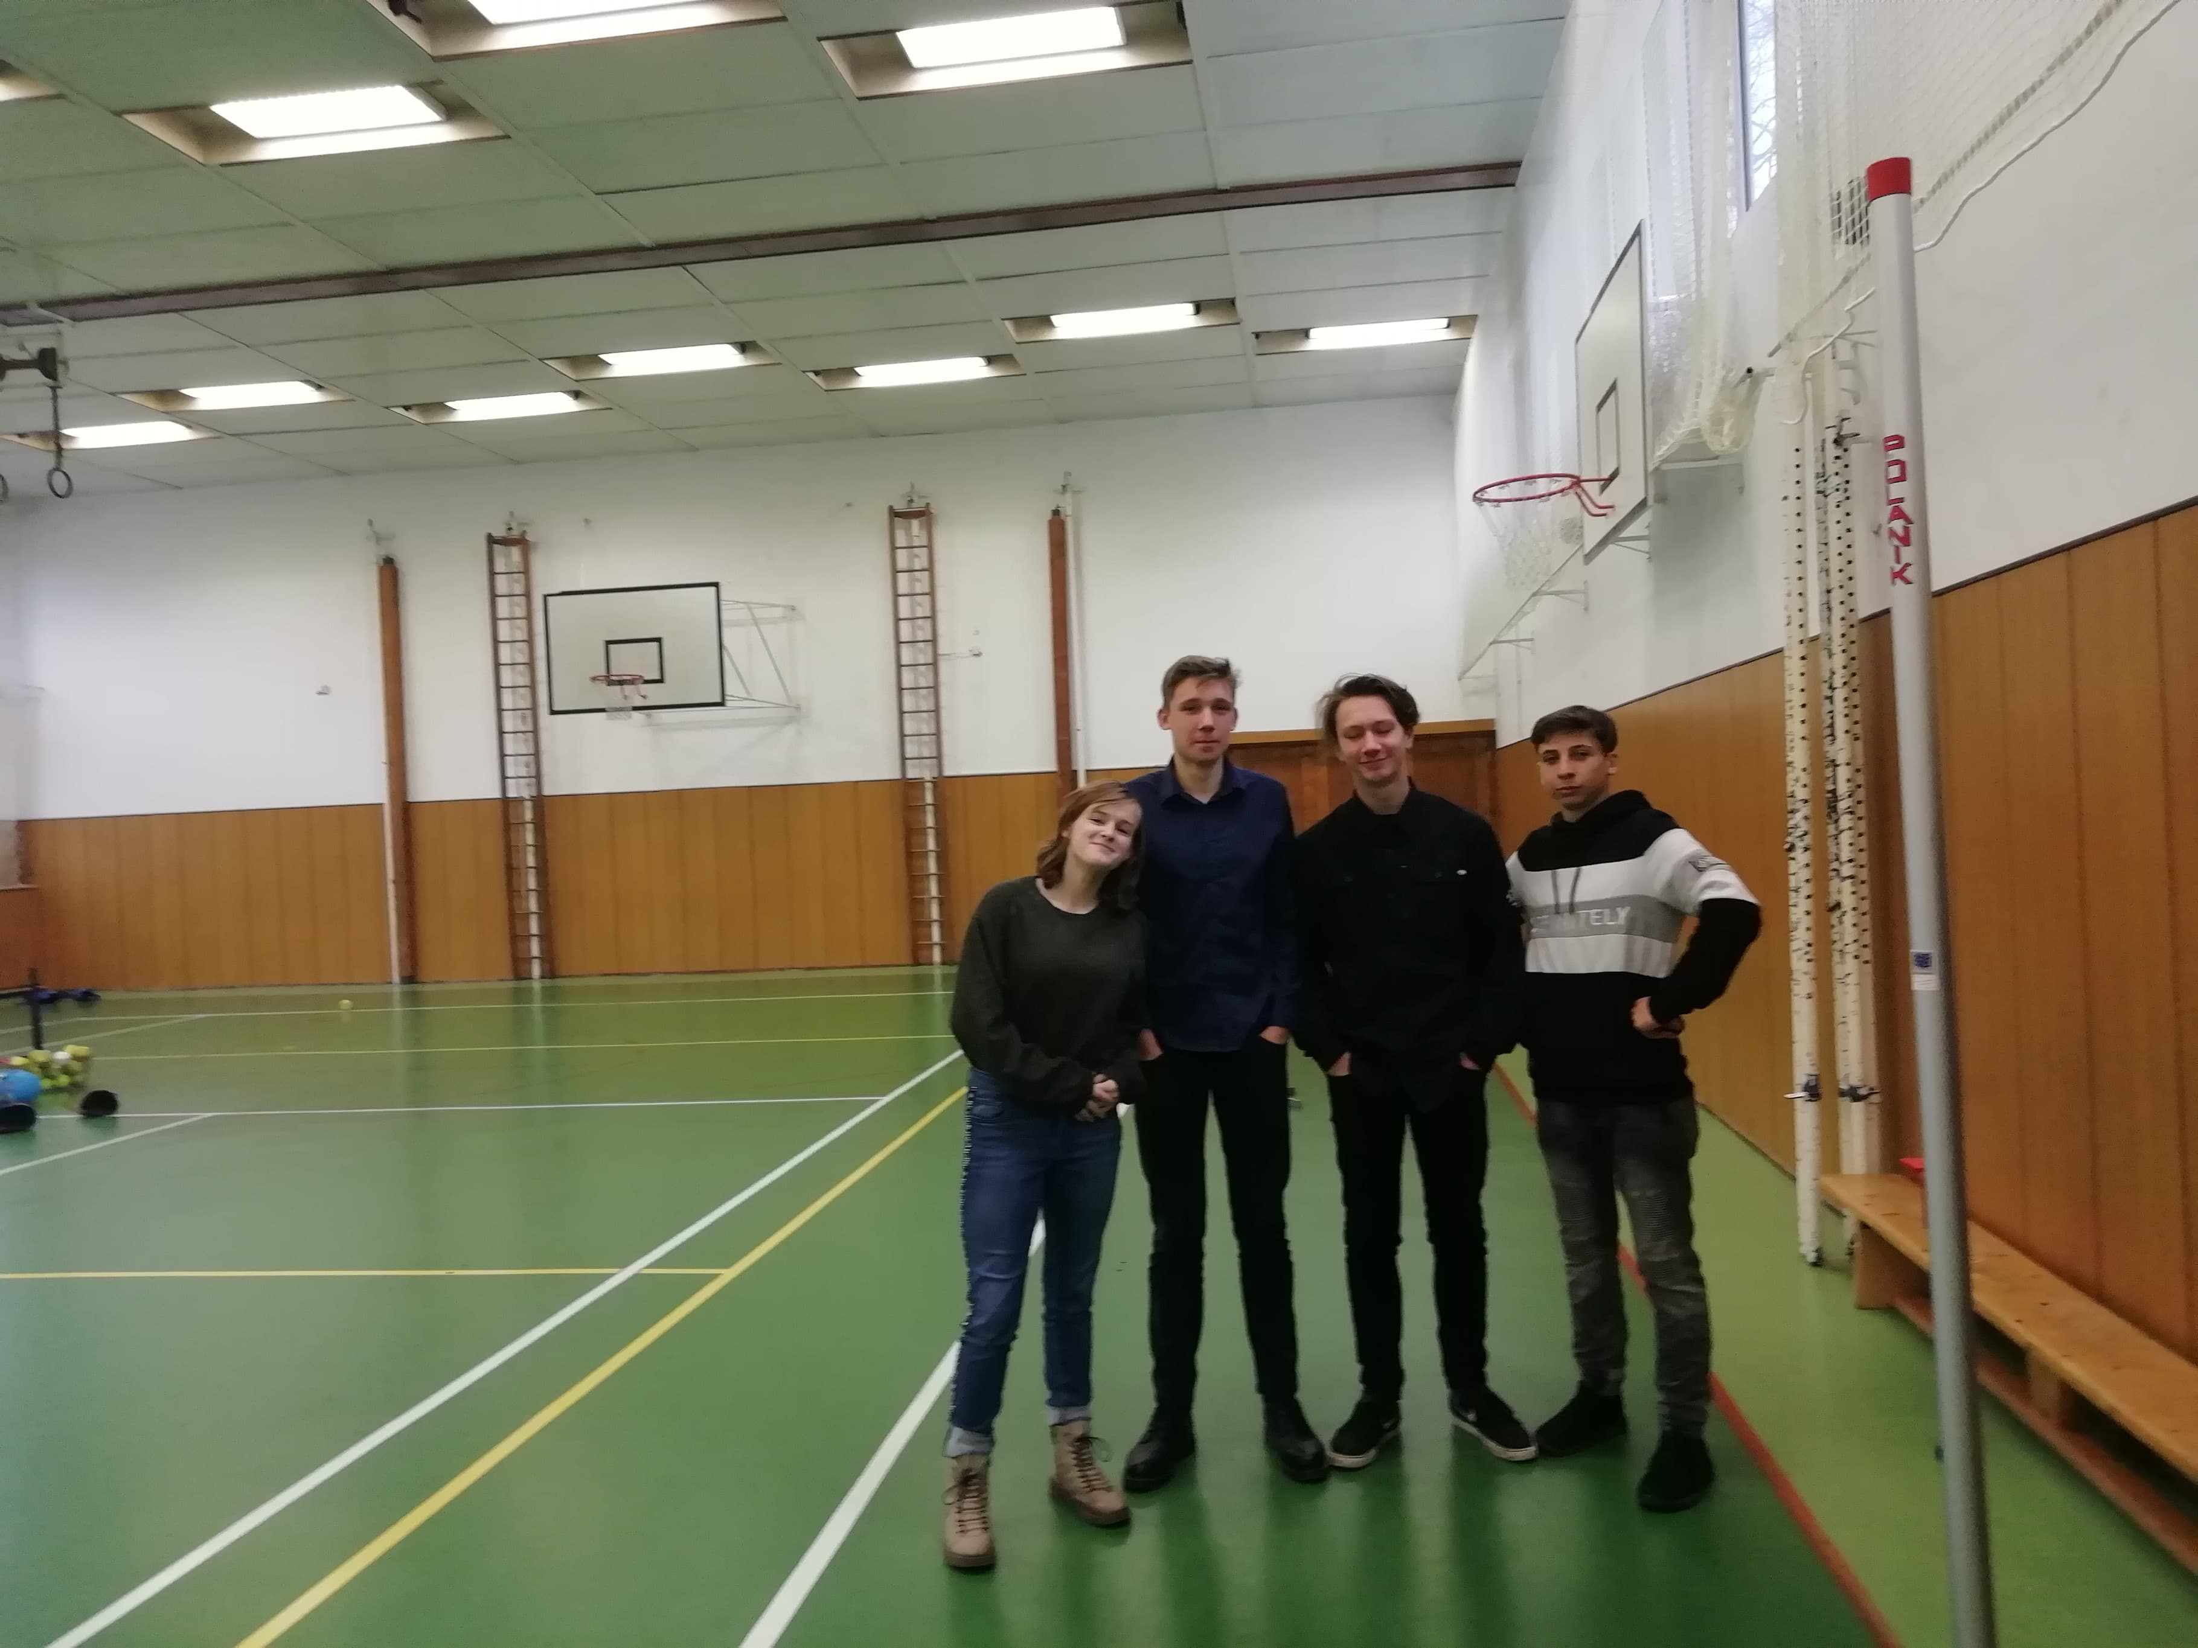

zapsala: Ivana Matějovicová

